ΦΥΣΙΚΗ Α΄ ΓΥΜΝΑΣΙΟΥ

ΜΕΤΡΗΣΗ ΜΑΖΑΣ

ΙΔΕΕΣ ΓΙΑ ΑΣΚΗΣΕΙΣ - ΠΡΟΒΛΗΜΑΤΑ - ΕΡΓΑΣΙΕΣ

● Να μετρούν με ζύγιση τη μάζα σώματος

Ερώτηση

Να υπολογισθεί η μάζα του δοχείου γνωρίζοντας ότι η ζυγαριά ισορροπεί.
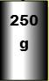


δοχείο

Μάζα δοχείου = ……………………………………………

Αν η ζύγιση γινόταν στη Σελήνη θα είχες το ίδιο αποτέλεσμα; Ναι ή όχι και γιατί.

………………………………………………………………………………………………………………………………………………………………………………………………………………………………………………………………………………

● Να εκτιμούν τη μάζα σωμάτων

Ερώτηση

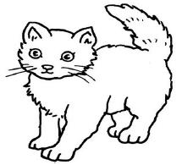
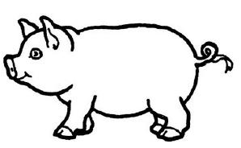
Στα σκίτσα φαίνεται ένα καρότο, μία γάτα και ένα γουρουνόπουλο. Για κάθε ένα δίνονται τρείς τιμές εκτίμησης της μάζας τους. Κυκλώστε αυτή με την οποία συμφωνείτε.
590g
3kg
32kg
600g
3kg
50kg

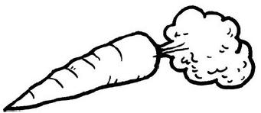
4kg
2kg60g

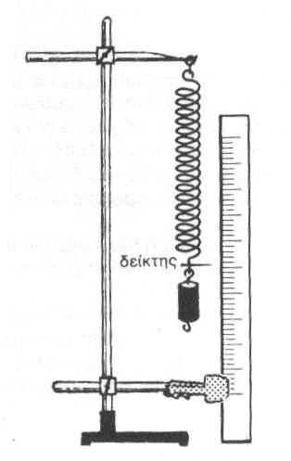
● Να υπολογίζουν τη μάζα από την επιμήκυνση ενός ελατηρίου

Ερώτηση

Όταν κρεμάμε ένα βαρίδι μάζας 100g από ένα ελατήριο αυτό επιμηκύνεται κατά 5cm, ενώ όταν κρεμάσουμε μαζί και ένα δεύτερο ίδιο βαρίδι η επιμήκυνση είναι 10cm. Βγάζουμε τα βαρίδια από το ελατήριο και κρεμάμε ένα μπρελόκ με κλειδιά. Τότε η επιμήκυνση του ελατηρίου είναι 6cm. Ποια είναι η μάζα του μπρελόκ με τα κλειδιά; Γράψε και τον τρόπο που σκέφτηκες.

………………………………………………………………………………………………………………………………………………………………………………………………………………………………………………………………………………..
………………………………………………………………………………………….

Αν η μέτρηση γινόταν στη Σελήνη η μάζα του μπρελόκ θα ήταν ίδια; Οι επιμηκύνσεις του ελατηρίου θα ήταν ίδιες;
………………………………………………………………………………………………………………………………………………………………………………………………………………………………………………………………………………..
………………………………………………………………………………………….

● Να μετατρέπουν μονάδες (kg↔g)

Ερώτηση 1

Να συμπληρωθεί ο πίνακας

Κg | 2 |  | 5,5
g |  | 50000 |  | 600

Ερώτηση 2

Για κάθε ένα από τα παρακάτω ζευγάρια μηκών κύκλωσε το μεγαλύτερο
Α. 4kg - 800g
B. 2,5kg – 3000g

Ερώτηση 3

Στα δύο σκίτσα οι ζυγαριές ισορροπούν γράψε σε g τη μάζα του σώματος που δεν αναφέρεται.
1kg
400g
2kg
1800g

